Приложение №1

Комплекс «Разминка» с малыми мячами

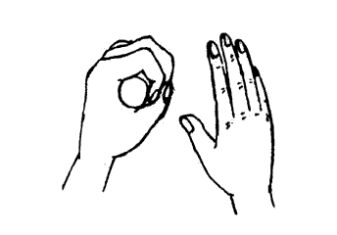
Мячик сильно посжимаю
И ладошку поменяю.
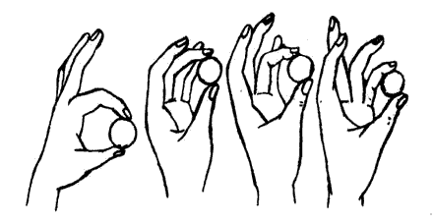

«Здравствуй, мой любимей мячик!» -
Скажет утром каждый пальчик.
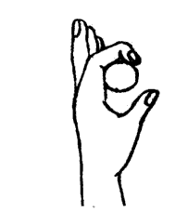

Крепко мячик обнимает,
Никуда не выпускает.

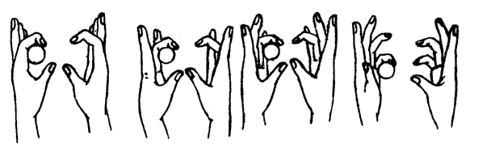

Только брату отдает:
Брат у брата мяч берет

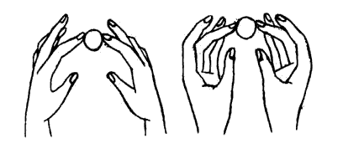

Два козленка мяч бодали
И другим козлятам дали.

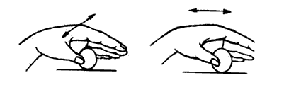

По столу круги катаю,
Из-под рук не выпускаю.

Взад – вперед его качу;
Вправо-влево – как хочу.
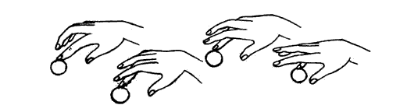

Танцевать умеет танец
На мяче мой каждый палец.

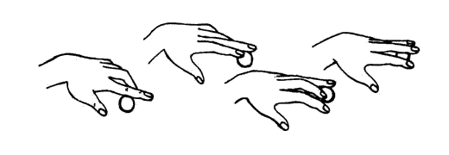

Мячик пальцем разминаю,
Вдоль по пальцам мяч гоняю.

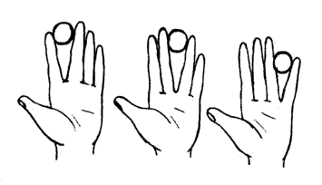

Мячик мой не отдыхает –
Между пальцами гуляет.

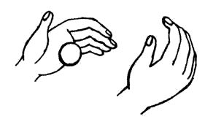

Поиграю я в футбол
И забью в ладошку гол

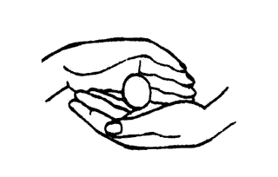

Сверху левой, снизу правой -
Я его катаю браво.

